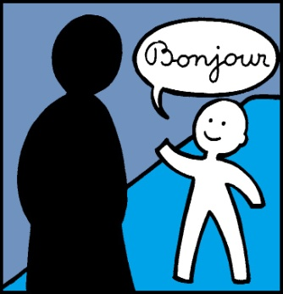 | Bonjour | Bonjour
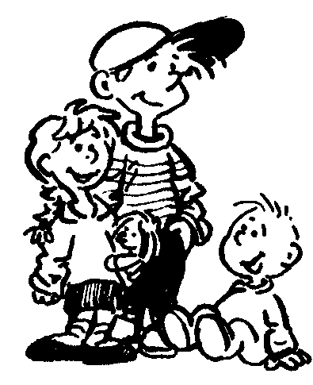 | les enfants | les enfants
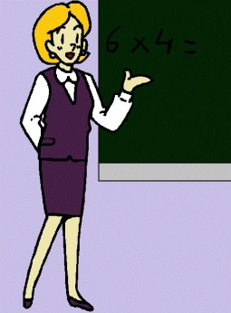 | Madame | Madame
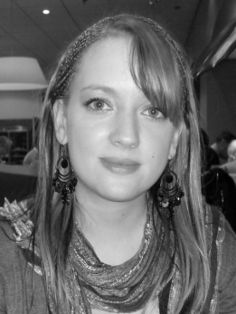 | Delphine | Delphine

 | Bonjour | Bonjour
 | les enfants | les enfants
 | Madame | Madame
 | Delphine | Delphine

